

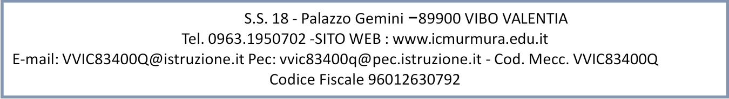

Vibo Valentia , 30/04/2024

Circolare n. 81

Ai genitori Agli alunni

Al personale Ata

Al DSGA

Al sito web

**Oggetto: Assemblea Sindacale indetta da CISL SCUOLA GIOVEDI’ 2 MAGGIO 2024, per tutto il personale della scuola.**

# Si comunica che GIOVEDI’ 2 MAGGIO c.a., a causa dell’Assemblea sindacale, indetta per tutto il personale della scuola, le classi in elenco usciranno anticipatamente secondo il seguente schema :

SCUOLA PRIMARIA

**Tutte le classi uscita anticipata ore 10:50 ;**.

**SCUOLA SECONDARIA DI PRIMO GRADO 2D ore 10:50**

**2B ore 11:50**

**1C- 2C- 3A- 3B- ore 12:45**

**1A – 2 A -1B- 3C- 1D- 3D- 1E-3E seguiranno il regolare orario scolastico- uscita ore 13:40**

# Il Dirigente scolastico

Dott.ssa Tiziana Furlano

**Firma autografa sostituita a mezzo stampa ex art.3, c.2 D.Lgs n.39/93**